**Шаг для регулировки длины шнурка:**

Шаг 1. Переведите фиксатор в положении «открыто» и тетиву можно будет потянуть вниз по направлению стрелки, как показано на рисунке (1).

Шаг 2. Затем вы можете плавно отрегулировать положение рукоятки.

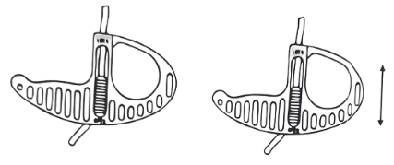

Рис. 1

**Шаг для закрепления шнура:**

Верните фиксатор в положение «Lock» и зафиксируйте (рис. 2). Шнурок никогда не соскользнет.

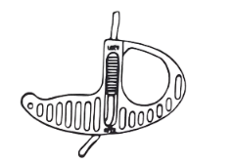

Рис. 2

**Инструкция по сборке**

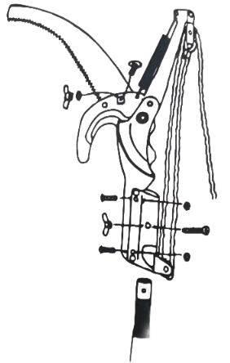

1. Прикрепите головку к столбу с помощью большого болта и барашковой гайки.
2. Затяните 2 небольших болта и гайки, чтобы закрепить головку.
3. Отрегулируйте длину шеста, ослабляя и затягивая поворотный механизм.
4. Пильное полотно крепиться с

помощью прилагаемого болта и барашковой гайки.